UNIVERSIDADE PAULISTA

UNIP

EMILY CAMILA DE SOUSA FERREIRA - G768EE3

HENRIQUE CARVALHO DOS SANTOS - G461720

ISAC FERREIRA DE SOUZA - G750381

LEANDRO MORAES DE SOUZA - G7862D1

MARCOS EDUARDO FERNANDES - T264AB1

THAIS REIS DA SILVA - T917AG6

EXPLORANDO MARTE COM TECNOLOGIA

SOROCABA

2024

EMILY CAMILA DE SOUSA FERREIRA - G768EE3

HENRIQUE CARVALHO DOS SANTOS - G461720

ISAC FERREIRA DE SOUZA - G750381

LEANDRO MORAES DE SOUZA - G7862D1

MARCOS EDUARDO FERNANDES - T264AB1

THAIS REIS DA SILVA - T917AG6

Projeto Integrado Multidisciplinar (PIM) para o

curso de Análise e Desenvolvimento de Sistemas

apresentado ao Centro Universitário Paulista –

UNIP de Sorocaba, como forma de avaliação

parcial.

Orientador: Prof. Me. Waldir Silva

SOROCABA

2024

EMILY CAMILA DE SOUSA FERREIRA - G768EE3

HENRIQUE CARVALHO DOS SANTOS - G461720

ISAC FERREIRA DE SOUZA - G750381

LEANDRO MORAES DE SOUZA - G7862D1

MARCOS EDUARDO FERNANDES - T264AB1

THAIS REIS DA SILVA - T917AG6

PIM  
EXPLORANDO MARTE COM TECNOLOGIA

Projeto Integrado Multidisciplinar (PIM) para o

curso de Análise e Desenvolvimento de Sistemas

apresentado ao Centro Universitário Paulista –

UNIP de Sorocaba, como forma de avaliação

parcial.

Aprovado em:

BANCA EXAMINADORA

Prof. Me. Waldir Silva

Universidade Paulista – UNIP

______________________/__/__

Prof. Esp. Reverdan A Sparinger

Universidade Paulista – UNIP

______________________/__/__

Prof. Esp. Alex Sampaio

Universidade Paulista – UNIP

______________________/__/__

RESUMO

Resumo

Palavras-Chave: Palavras

ABSTRACT

Resumo, só que em ingles

**Keywords:** Palavras.

LISTA DE ILUSTRAÇÕES

Figura 1: Princípios da qualidade de software da norma ISO 9126 20

Figura 2: Infraestrutura de redes 27

Figura 3 - Mapa do museu com infraestrutura de redes 28

Figura 4 - Legenda de redes 28

Figura 5: Protótipo Sistema Desktop da Tela Inicial 29

Figura 6: Protótipo Sistema Desktop da Exposição 29

Figura 7: Protótipo Sistema Desktop tela Questionario 30

Figura 8: Protótipo Sistema Desktop tela Avaliação Notas 31

Figura 9: Protótipo Sistema Desktop tela Avaliação 31

Figura 10: Protótipo Sistema Desktop da Tela de Agradecimento 32

Figura 11: Protótipo Sistema Desktop da Tela do Mapa 32

Figura 12: Protótipo Site Menu 33

Figura 13: Protótipo Site da Tela de Compra 34

Figura 14: Protótipo Site Tela de Pagamento 34

Figura 15: Protótipo Site Tela de Login 35

Figura 16: Protótipo Site Tela Exposição 36

Figura 17: Protótipo Site Tela Questionario 36

Figura 18: Totem - Configuração 38

Figura 19: Totem - Menu Principal 39

Figura 20: Totem - Tela do Mapa 40

Figura 21: Totem - Lista de Exposições 41

Figura 22: Totem - Descrição da obra 42

Figura 23: Totem - Questionário 43

Figura 24: Totem - Avaliação Notas 44

Figura 25: Totem - Avaliação Sugestão 45

Figura 28: Totem - Respostas do Usuário 46

Figura 29: Totem - Estatística Global 46

Figura 31: Totem - Tela de Agradecimento 47

Figura 35: Exemplo - Serialização de Objeto 48

Figura 37: Arquivos do Sistema 56

Figura 38: Diagrama de Classe - Mapa e ListaObras 57

Figura 39: Diagrama de Classe - Sequência Questionario 58

Figura 40: Diagrama de Classe - Salvar Usuário 59

Figura 41: Diagrama de Classe - Sequência Final do Questionario/ Deserialização 60

Figura 42: Diagrama de Classe - Relatório 61

LISTA DE TABELAS

Tabela 1:Orçamento 16

Tabela 2: RACI 18

SUMARIO

1. INTRODUÇÃO 9

1.1 Objetivo Geral 10

1.2 Objetivos Específicos 10

2. PESQUISA BIBLIOGRÁFICA 11

2.1 Marte 11

3. CONTEXTUALIZAÇÃO DO PROJETO 13

4. PLANEJAMENTO 15

4.1 Ciclo de Vida 15

4.2 Termo de Abertura do Projeto (TAP) 15

4.3 Orçamento do Projeto 16

4.4 Responsabilidade dos membros da equipe. 17

4.5 Cronograma 18

4.6 Desenvolvimento 18

4.7 Qualidade de Software 19

4.8 Requisitos Funcionais 20

4.9 Requisitos Não Funcionais 21

4.9.1 Método Ágil 22

4.9.2 User Interface e User Experience 22

4.9.3 Implementação do Dispositivo 23

4.9.4 Ferramentas para equipe 24

4.9.5 Ferramentas para Desenvolvimento 24

4.9.6 Banco de Dados 26

4.9.7 Redes De Computadores 26

4.10 Protótipo Sistema Desktop 28

4.11 Protótipo Site 33

5. SISTEMA TOTEM 37

5.1 Manual de instalação 37

5.2 Introdução ao sistema 38

5.3 Mapa 39

5.4 Exposições 40

5.5 Questionario 42

5.6 Teclado 47

5.7 Imagens 47

5.8 Newtonsoft.Json 48

5.9 Tempo de Ausência 49

5.10 Manual de Desinstalação 49

CONCLUSÃO 50

BIBLIOGRAFIA 51

APÊNDICE A - PERGUNTAS E RESPOSTAS 54

APÊNDICE B - OBRAS E DESCRIÇÕES 55

APÊNDICE T – ARQUIVOS DO SISTEMA 56

APÊNDICE U – DIAGRAMAS DE CLASSE 57

1. INTRODUÇÃO

Nos dias de hoje, a tecnologia está presente em diferentes áreas da sociedade, sendo utilizada de várias formas. Seu avanço contínuo tem proporcionado uma maior conectividade, transformando a maneira como as pessoas conduzem suas rotinas diárias, oferecendo mais praticidade e conveniência.

Quando pensamos em museus, geralmente imaginamos exposições de arte, peças históricas e relíquias antigas. No entanto, existem vários tipos de museus, e um museu multitemático se destaca por reunir coleções e exposições de diferentes temas e épocas. Diferente dos museus especializados, que focam em áreas específicas como arte contemporânea ou história natural, os museus multitemáticos proporcionam aos visitantes uma experiência diversificada, abordando múltiplos assuntos em um único espaço.

A incorporação da tecnologia revolucionou a maneira de interagir com espaços culturais, como os museus. Com cada avanço tecnológico, surgem novas possibilidades de reinventar experiências, desde aplicativos que funcionam como guias até vivências interativas, como acampamentos em realidade aumentada. Além de tornar essas interações mais acessíveis, a tecnologia oferece novas formas de interpretar e comunicar o conteúdo, abrindo portas para perspectivas inovadoras.

O *Museu da Evolução e Conhecimento Humano (MECH)*, uma organização sem fins lucrativos dedicada a disseminar o conhecimento sobre a evolução cultural e científica, especialmente em comunidades carentes do estado de São Paulo, assumiu a iniciativa de criar um museu multitemático, que contará com uma exposição sobre a *possível primeira viagem a Marte*. A exposição explorará todos os aspectos do planeta vermelho, abrangendo desde suas características físicas, como a massa e composição, até os avanços tecnológicos que levaram à criação dos robôs que atualmente exploram sua superfície.

Com o intuito de oferecer uma experiência mais imersiva e acessível aos visitantes, o projeto incluirá a criação de um totem interativo e um site. Ambas as plataformas permitirão que os usuários explorem as exposições, desafiem seus conhecimentos sobre Marte e acessem um mapa interativo para guiar os visitantes durante a visita ao museu.

Este projeto tem como objetivo integrar a inovação tecnológica com a preservação do conhecimento histórico e cultural relacionado à exploração espacial, focando na possível primeira viagem a Marte. Ao combinar interatividade, informação e imersão, o totem interativo proporcionará aos visitantes do museu uma experiência dinâmica e educativa, incentivando a aprendizagem de maneira envolvente.

O desenvolvimento e a implementação do software para o totem interativo serão detalhados desde a definição dos objetivos e funcionalidades até os recursos tecnológicos que irão moldar a experiência do usuário. Esse processo incluirá a descrição das metas a serem alcançadas, os recursos necessários para sua execução e as características que garantirão uma interação eficaz e envolvente com os visitantes.

1. Objetivo Geral

Desenvolver um software para um totem interativo e um site responsivo para computadores e dispositivos móveis, visando proporcionar aos visitantes do museu multitemático uma experiência de exploração e compreensão do planeta Marte.

1. Objetivos Específicos

Esse projeto tem como objetivos específicos:

* Analisar os requisitos solicitados pelo cliente
* Planejar o sistema de totem e site
* Criar protótipo
* Criar diagramas
* Planejar o banco de dados
* Planejar infraestrutura de redes
* Desenvolver a parte logica do site e do totem
* Desenvolver a interface do site e do totem
* Criar Manual

1. PESQUISA BIBLIOGRÁFICA

Para o desenvolvimento do projeto, foi realizada uma pesquisa bibliográfica utilizando livros, artigos científicos e publicações acadêmicas. Essa abordagem permitiu uma melhor compreensão das práticas e teorias relacionadas ao desenvolvimento de software, sistemas interativos e tecnologias de interface usuário-máquina.

A pesquisa bibliográfica, conforme descrito por Gil (2002), baseia-se na análise de fontes secundárias e oferece uma base sólida de conhecimento teórico, fundamental para uma compreensão aprofundada dos conceitos necessários ao desenvolvimento do projeto.

1. Marte

O planeta vermelho, o quarto planeta a partir do sol, Marte, conhecido pelos Romanos como o deus da guerra devido a sua cor vermelha, desperta o interesse da humanidade devido a possibilidade de existir ou não, vida fora da terra. Há muitos anos as potências mundiais planejam viagens e expedições ao planeta a fim de novas descobertas cientificas. No entanto, essa jornada apresenta desafios significativos que vão desde questões tecnológicas até problemas de saúde e logística (MARTINS, 2011).

Em 1965 aconteceu a primeira exploração a Marte, com a sonda Mariner 4 da NASA, onde ocorreu o primeiro pouso bem-sucedido com imagens da superfície do planeta, sendo um marco na exploração planetária. A viagem até Marte teve a duração de 8 meses, chegando no dia 14 de julho de 1965. Durante o voo conseguiu capturar 21 imagens da superfície do planeta, revelando um solo cheio de crateras, semelhante a Lua. A expedição estabeleceu um marco para futuras viagens ao planeta vermelho (NASA, 2002).

Atualmente as missões para marte tem como objetivo não apenas uma exploração mais detalhada, mas também analisar uma possível colonização futura, visto que em missões passadas foram observadas a probabilidade de existir vida microbiana passada. As missões Artemis e Mars Sample Return visam estabelecer uma presença sustentável e estudar com mais detalhes o solo do planeta (RAMIREZ, 2017).

Um dos principais desafios é o desenvolvimento de naves espaciais capazes de realizar uma viagem segura e eficiente até Marte. A NASA, por exemplo, está trabalhando em tecnologias avançada para reduzir o tempo de viagem e minimizar os riscos. Estimasse que uma missão tripulada a Marte possa levar entre seis e nove meses, dependendo da tecnologia de propulsão utilizada (NASA, 2021).

Apesar dos desafios, o potencial para descobertas científicas e a possibilidade de estabelecer uma presença humana em Marte são grandes motivadores para a exploração. A missão Mars 2020, que enviou o rover Perseverance ao planeta vermelho, está ajudando a identificar locais promissores para a exploração futura e a buscar sinais de vida passada (NASA, 2023).

1. CONTEXTUALIZAÇÃO DO PROJETO

O Museu da Evolução e Conhecimento Humano (MECH), uma organização sem fins lucrativos, pretende criar um museu multitemático com uma exposição sobre a possível primeira viagem a Marte.

O Museu (MECH) pretende proporcionar experiências educativas ao público, estimulando conhecimento, curiosidade e imaginação. Para tornar a visita mais envolvente, o (MECH) estabeleceu uma parceria com a equipe LIT - Tecnologia, reconhecida por seu compromisso com inovação tecnológica.

A equipe LIT - Tecnologia se comprometeu a desenvolver um software personalizado que será utilizado tanto em um totem interativo quanto em um site responsivo. O software permitirá que os visitantes explorem informações sobre Marte e participem de desafios de conhecimento interativo. Além disso, tanto o totem quanto o site oferecerão um mapa interativo para auxiliar os visitantes durante o passeio no museu. Os dados coletados e as interações serão analisados para fornecer relatórios que ajudarão a instituição a decidir sobre a duração da exposição, possíveis melhorias e ajustes necessários.

O (MECH) conta com o apoio de stakeholders para a realização da exposição. Este apoio inclui empresas locais, instituições educacionais, autoridades governamentais e organizações culturais. O envolvimento desses stakeholders é fundamental para garantir o sucesso da exposição, fornecendo recursos essenciais para a realização do evento no museu, bem como para o desenvolvimento do software para o totem interativo e o site responsivo.

De acordo com Pereira (2021), um museu é um local que preserva objetos históricos em exposição para manter a cultura, história de um local, da região ou do mundo oferecendo conhecimento, aprendizado e reflexão, através do decorrer do tempo, existem museus específicos e museus multitemáticos, que apresenta vários temas, coleções e exposições no mesmo local.

O Museu da Evolução e Conhecimento Humano (MECH) pretende, nesta exposição, proporcionar uma visão abrangente sobre Marte, destacando suas características físicas, origem e relevância científica. Através de recursos tecnológicos, os visitantes poderão explorar informações como a massa, composição, atmosfera e histórico geológico do planeta, além de teorias sobre sua formação e a possibilidade de futuras missões tripuladas. A exposição busca despertar o interesse pelo estudo do planeta vermelho, oferecendo uma experiência imersiva e educativa que une ciência, tecnologia e curiosidade sobre o universo.

A ideia para o desenvolvimento de um software para o totem interativo e um site, é proporcionar aos visitantes uma experiência de interação e aprendizado. O software permitirá que os usuários explorem informações detalhadas sobre o planeta Marte e participem de desafios interativos, enriquecendo a visita e incentivando uma compreensão mais profunda do tema

Com uma interface intuitiva, o totem interativo e o site responsivo oferecem informações detalhadas sobre as exposições, questionários, conteúdo multimídia e um mapa do museu. O objetivo é integrar a tecnologia ao ambiente de forma interativa e educativa, proporcionando fácil acesso aos visitantes e enriquecendo sua experiência ao explorar o tema da exposição.

A implantação dos dois produtos oferece uma interação aprimorada através da tecnologia, tornando a experiência mais dinâmica e imersiva. Além de proporcionar um envolvimento mais profundo com a exposição, esses sistemas coletam informações valiosas para avaliar a aceitação do tema e identificar áreas que precisam de melhorias, ajudando a otimizar a experiência dos visitantes.

1. PLANEJAMENTO

De acordo com Sommerville (2011), para garantir a execução correta de um projeto ou ação, é essencial realizar um planejamento prévio. Esse planejamento é crucial para o sucesso do projeto, pois torna o processo mais eficiente e ágil, permitindo que o desenvolvimento e a entrega ao cliente ocorram de maneira eficaz. Além disso, um bom planejamento assegura a correção e a otimização dos recursos, resultando em um produto de alta qualidade.

1. Ciclo de Vida

De acordo com Kochanski (2013), o ciclo de vida é uma etapa importante de engenharia de software, essa é a etapa onde são decididos os passos de um sistema desde a sua criação até a finalização, ele servirá como guia para planejamento, desenvolvimento e manutenção do sistema. A qualidade do software durante o ciclo de vida é importante para garantir que o produto atenda às necessidades e expectativas dos usuários, desde a concepção, manutenção até a evolução.

Conforme explica o autor citado acima, é preciso garantir a qualidade em cada fase do ciclo de vida do software desde a concepção com definições claras dos requisitos do software, acompanhando o projeto e o desenvolvimento, realizando testes para identificar e corrigir defeitos precocemente, garantindo a implantação adequada do software e realizando manutenção para atender as necessidades dos usuários.

O ciclo de vida de um software inicia no momento em que são registradas as primeiras especificações de funcionamento, desenvolvimento, implementação, teste e lançamento, até o momento em que o software deixa de ser utilizado pelos seus usuários. (KOCHANSKI, p. 52 2013)

1. Termo de Abertura do Projeto (TAP)

De acordo com o PMI (2017), o Termo de Abertura do Projeto (TAP) é um documento formal que marca o início do projeto e é elaborado pela equipe responsável em conjunto com a parte interessada, ou seja, o solicitante do projeto. O TAP descreve os recursos, os objetivos, os requisitos iniciais, o cronograma preliminar, os riscos identificados e outras informações essenciais. Funciona como um contrato interno que estabelece as bases e as expectativas das partes envolvidas no desenvolvimento do projeto, sendo crucial para manter todas as partes alinhadas e garantir a compreensão clara dos objetivos.

[REFERENCIAR TAP]

[IMAGENS DO TAP]

1. Orçamento do Projeto

Para iniciar o projeto do totem interativo, foram conduzidas pesquisas de mercado e estudos de viabilidade para compreender as necessidades do museu e as expectativas do público visitante. Com base nesses dados, foi definido um orçamento apropriado para o desenvolvimento e implantação do totem interativo. O orçamento, conforme detalhado na tabela a seguir, abrange os custos relacionados ao desenvolvimento do software, aquisição dos dispositivos para o museu, mão de obra, além de despesas com rede e manutenção.

Tabela :Orçamento

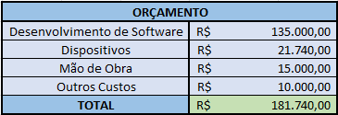

Fonte: Autoria Própria

**Desenvolvimento de Software**: Neste projeto, foi colocado 6 membros da Equipe LIT para fazer o planejamento do software, toda documentação e o software para o totem. Durante esses três meses, cada membro terá seu pagamento de R$7.500 para desenvolver e documentar.

**Dispositivos:** Na procura de um totem, foi escolhido a Mesa Digital Touch Screen 32 Polegadas da *Index Soluções* para ser instalado no museu. Será instalado dois totens desse modelo, que custarão por volta de R$21.740.

**Mão de Obra:** Para a instalação dos dois totens, foi contratado três membros da equipe técnica, o preço total para a equipe será de R$15.000

**Outros Custos:** Foi colocado R$10.000 para questões de cabos de redes, modem, switch ou até mesmo alguma manutenção do dispositivo.

1. Responsabilidade dos membros da equipe.

Para organizar o projeto, definindo a função de cada membro da equipe foi utilizada a matriz RACI para distribui as responsabilidades da equipe, conforme apresentado na [TABELA].

A matriz RACI é uma ferramenta que auxilia na gestão de projetos ajudando a definir e comunicar os papéis e responsabilidades das atividades para cada membro da equipe evitando conflitos, ela apresenta quatro tipos de responsabilidades que podem ser atribuídas para cada tarefa, atividade ou decisão:

**Responsável** é aquele que tem a responsabilidade pela execução das atividades;

**Aprovador** tem a autoridade para tomar decisões e garantir que o trabalho seja feito corretamente.

**Consultado** é aquele que os membros recorrem para durante o processo, mas não tem autoridade para aprovar ou executar a atividade.

**Informado** é aquele membro que precisa receber as informações sobre o projeto para se manter atualizado, mas não está diretamente envolvido na execução.

A matriz RACI organiza através de uma tabela onde as atividades são listadas em linhas e os papéis em colunas, sendo preenchidas com as iniciais correspondentes de cada responsabilidade.

Tabela : RACI

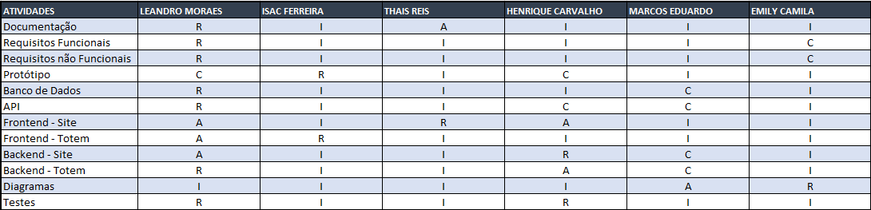

Fonte: Autoridade Própria

1. Cronograma

Um cronograma é uma representação visual, que apresenta as tarefas que foram definidas, e os prazos estabelecidos para entrega, fornecendo uma estrutura organizada para o planejamento e execução do projeto.

Após definir a função de cada membro na equipe se faz necessário montar um cronograma para alcançar as metas estabelecidas no projeto, garantindo seu desenvolvimento nos prazos estabelecidos, possibilitando manter a organização e facilitando a comunicação da equipe.

O cronograma da equipe se encontra na [TABELA]:

[TABELA CONOGRAMA]

1. Desenvolvimento

De acordo com Pressman (2020), antes de iniciar o desenvolvimento de um software, é essencial analisar os requisitos do sistema, identificando as necessidades do cliente, suas expectativas e as limitações técnicas do ambiente. Esse processo permite selecionar as tecnologias apropriadas para o desenvolvimento. Após estabelecer a base de hardware e o design de UI/UX, o desenvolvimento do software pode começar incluindo a criação de aplicativos, a integração de sistemas de gerenciamento de conteúdo e o desenvolvimento de funcionalidades específicas. Após o desenvolvimento inicial, o sistema passa por testes de qualidade para garantir que todas as funcionalidades operem conforme o esperado. Ajustes e melhorias são realizados para otimizar a experiência do usuário, e a manutenção contínua assegura que o sistema permaneça operacional durante o tempo necessário.

1. Qualidade de Software

De acordo com Pressman (2020), a norma ISO 9126 é uma diretriz internacional para a avaliação da qualidade do software. Composta por duas partes, a norma define um modelo de qualidade na primeira parte, especificando características e atributos associados que são essenciais para a avaliação do software. Esses atributos incluem funcionalidade, confiabilidade, usabilidade, eficiência, manutenibilidade e portabilidade, e são fundamentais para garantir que o software atenda aos padrões de qualidade estabelecidos.

Ainda de acordo com Pressman (2020), a segunda parte da ISO 9126 fornece diretrizes para a avaliação do modelo de qualidade do software e define métricas específicas para medir cada uma das características mencionadas na primeira parte. Essas métricas ajudam a quantificar o grau de qualidade do software, oferecendo orientações práticas para a aplicação e avaliação eficaz do produto.

De acordo com a norma ISO 9126, as características estão descritas abaixo e na figura a seguir:

**Funcionalidade:** corresponde as capacidades fornecidas pelo software sobre os requisitos especificados, incluindo sua adequação funcional, precisão, e conformidade com os padrões.

**Confiabilidade:** é a característica que diz respeito à capacidade do software de manter seu nível de desempenho quando usado em condições estabelecidas durante um período determinado, incluindo capacidade de recuperação e estabilidade.

**Usabilidade:** refere-se à facilidade de uso do software pelo usuário, podendo dizer se considera fácil de interagir, compreender e operar.

**Eficiência**: avalia o desempenho do software com relação aos recursos utilizados como o consumo de memória, velocidade de processamento, e os recursos usados em condições estabelecidas.

**Manutenibilidade:** diz respeito a facilidade com que o software pode ser modificado, feito diagnóstico do que precisa ser corrigido e adaptado conforme os requisitos necessários.

**Portabilidade:** avalia a capacidade do software de poder ser transferido de um ambiente para outro e de se adaptar a diferentes plataformas e sistemas operacionais.

Figura : Princípios da qualidade de software da norma ISO 9126

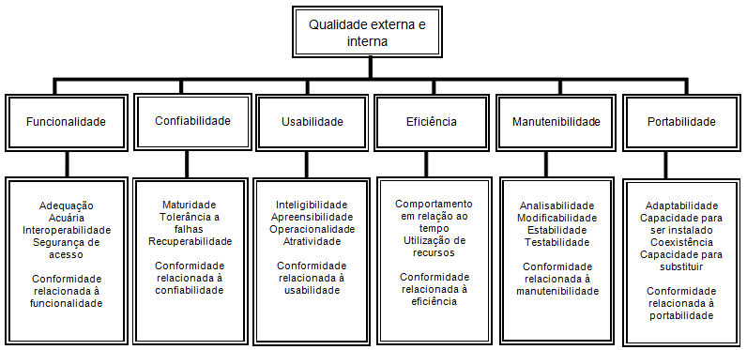Fonte:https://www.researchgate.net/publication/332822299/figure/fig5/AS:754285969162240@1556847197082/Figura-5-Modelo-de-qualidade-externa-e-interna-ISO-IEC-9126.ppm. Acessado em: 30 de abril de 2024

A ISO 9126 se destaca como uma ferramenta essencial para garantir a qualidade do software em diversos contextos. Com seu modelo estruturado e métricas específicas, a norma facilita a comunicação entre stakeholders, promove o desenvolvimento de software de alta qualidade e contribui significativamente para o sucesso de projetos de software.

1. Requisitos Funcionais

Requisitos funcionais. São declarações de serviços que o sistema deve fornecer, de como o sistema deve reagir a entradas específicas e de como o sistema deve se comportar em determinadas situações. Em alguns casos, os requisitos funcionais também podem explicitar o que o sistema não deve fazer. (SOMMERVILLE, 2011).

As funções planejadas para o totem e o site são:

* Visualizar mapa do museu
* Selecionar exposição
* Fazer um questionário
* Avaliar o museu

Mas o site tem um pouco mais de função, como:

* Venda de ingressos
* Acesso de conta

O sistema do site oferece funcionalidades adicionais em relação ao totem, incluindo a venda de ingressos e o acesso a contas. Para adquirir ingressos, os usuários podem acessar o site, selecionar a quantidade desejada e realizar o pagamento de forma rápida e segura. Após a compra, o usuário recebe um código por e-mail, que serve como chave de acesso à sua conta. Com esse código, o usuário pode acessar o site para explorar as descrições das exposições e participar do questionário interativo. Essa abordagem proporciona uma experiência personalizada e mais envolvente para os visitantes.

O totem e o site apresentam um mapa que exibe as localizações de cada obra, ao mesmo tempo em que mostram a posição do usuário, facilitando a busca pela obra desejada. Quando o usuário demonstra interesse em alguma das exposições do museu, ele a seleciona, e em seguida, a descrição é exibida na tela, permitindo que o usuário saiba mais sobre a obra apresentada.

Para os usuários que desejam colocar seu conhecimento em prática, o totem disponibiliza um questionário com cinco perguntas sobre o evento. Depois das perguntas sobre as exposições, surgem as perguntas de avaliação, permitindo que os usuários compartilhem suas impressões sobre o museu e comentem um pouco sobre a exposição. Essas respostas são salvas no banco de dados para a elaboração de um relatório de pesquisa.

Após completar todo o questionario, o sistema solicita o email do usuário, e em seguida, é apresentado um relatório com as questões que o usuário acertou e errou, além de uma estatística global que exibe a média de acertos e erros dos demais usuários.

1. Requisitos Não Funcionais

Requisitos não funcionais. São restrições aos serviços ou funções oferecidos pelo sistema. Incluem restrições de timing, restrições no processo de desenvolvimento e restrições impostas pelas normas. Ao contrário das características individuais ou serviços do sistema, os requisitos não funcionais, muitas vezes, aplicam-se ao sistema como um todo. (SOMMERVILLE, 2011).

1. Método Ágil

[...]Métodos ágeis, universalmente, baseiam-se em uma abordagem incremental para a especificação, o desenvolvimento e a entrega do software. Eles são mais adequados ao desenvolvimento de aplicativos nos quais os requisitos de sistema mudam rapidamente durante o processo de desenvolvimento. Destinam-se a entregar o software rapidamente aos clientes, em funcionamento, e estes podem, em seguida, propor alterações e novos requisitos a serem incluídos nas iterações posteriores do sistema. Têm como objetivo reduzir a burocracia do processo, evitando qualquer trabalho de valor duvidoso de longo prazo e qualquer documentação que provavelmente nunca será usada. (SOMMERVILLE, 2011)

No início do projeto, decidimos utilizar uma abordagem ágil para o desenvolvimento de software. Essa escolha visou garantir a entrega de um produto de qualidade dentro do prazo estipulado. A metodologia adotada permitiu a divisão das atividades em pequenas etapas, chamadas "Sprints". Essa entrega contínua possibilitou avaliações frequentes pelo cliente, proporcionando feedbacks e ajustes rápidos conforme necessário.

1. User Interface e User Experience

De acordo com Fabricio Teixeira (2014), a experiência do usuário (UX/ User Experience) tem como foco principal assegurar que os produtos sejam de fácil utilização, intuitivos e proporcionem uma experiência positiva para os usuários. Isso inclui compreender as necessidades e os comportamentos dos usuários, desenvolver interfaces que satisfaçam essas necessidades de maneira eficiente e garantir que a interação com o produto seja fluida e agradável.

Ainda segundo Fabricio Teixeira (2014), a interface do usuário (UI/ User Interface) tem como foco o processo de projetar a aparência e a interação de um produto digital, como um site ou aplicativo. O UI Design concentra-se na interface visual e interativa que o usuário utiliza, incluindo o design de elementos como botões, menus, ícones, tipografia, cores e layouts. O objetivo é criar uma interface que seja ao mesmo tempo atraente, intuitiva e eficaz, facilitando a interação do usuário com o produto. Em síntese, o UI Design busca proporcionar uma experiência visual agradável e funcional.

1. Implementação do Dispositivo

O acesso ao site pode ser realizado a partir de qualquer dispositivo, como computadores, tablets e celulares. Não é necessário um dispositivo específico para acessar o site, já que, com um navegador instalado, é possível acessá-lo de qualquer lugar.

Para o acesso ao sistema de totem, é necessário um dispositivo específico para sua execução, o dispositivo precisa atender a determinadas especificações técnicas, pois o sistema não é compatível com todos os aparelhos. Fatores como velocidade de resposta, qualidade da tela e outras características influenciam diretamente no desempenho, além disso, o dispositivo deve ser de fácil instalação e manutenção, garantindo que a equipe responsável possa operá-lo e realizar eventuais ajustes com facilidade

O produto escolhido foi o Mesa Digital Touch Screen 32 Polegadas codigo SA3REMN da marca *Index Soluções,* o totem possui:

• Tela de 32 (16:9) polegadas touchscreen

• Processador Intel core i3.

• Memória Ram de 4GB

• SSD 120GB

O totem Mesa Digital Touch Screen 32 Polegadas, modelo SA3REMN da marca *Index Soluções*, foi selecionado por suas características que aliam eficiência e interatividade. Com uma tela de 32 polegadas e formato 16:9, o dispositivo oferece uma interface touchscreen que facilita a interação direta com o conteúdo exibido. Seu processador Intel Core i3 garante um bom desempenho para aplicações dinâmicas, enquanto a memória RAM de 4GB e o armazenamento SSD de 120GB proporcionam agilidade e espaço suficiente para o armazenamento de dados. Esse conjunto de especificações torna o totem uma excelente escolha para ambientes que demandam acessibilidade digital e experiência interativa.

Após a escolha do dispositivo, é necessário planejar as etapas para a instalação do totem nos museus, iniciando pela logística de transporte até a montagem física no local designado. Durante esse processo, são consideradas as necessidades específicas de cada museu, como o posicionamento ideal e a integração com a infraestrutura existente. A instalação física de dois totens, por exemplo, leva aproximadamente 1 hora para cada dispositivo, dependendo da complexidade do ambiente e dos requisitos envolvidos.

Após a conclusão da instalação física, a equipe técnica concentrará seus esforços na instalação e configuração do software no dispositivo. O processo envolve a transferência dos arquivos de software, seguido pela configuração do sistema para uso. Em seguida, serão realizados testes para verificar se todas as funcionalidades estão operando corretamente. O tempo estimado para a instalação e configuração completa, incluindo os testes e verificações, é de aproximadamente 30 minutos.

Seguindo essas etapas de forma cuidadosa, estaremos preparados para implementar os totens no museu, criando uma experiência envolvente para os visitantes e contribuindo para o fortalecimento da cultura e da educação.

1. Ferramentas para equipe

Para a comunicação e reuniões da equipe, foram utilizados o WhatsApp e o Discord. Esses aplicativos proporcionaram uma maneira rápida e eficiente de trocar informações entre os membros, garantindo a sincronia e a integração das atividades da equipe.

Para organizar a equipe, foi utilizado o sistema Trello, que possibilitou uma estruturação clara dos objetivos. Usando cartões para dividir as atividades e checklists para detalhar as tarefas, o Trello facilitou o acompanhamento do progresso e a gestão das responsabilidades.

1. Ferramentas para Desenvolvimento

O Figma foi escolhido como a ferramenta para o desenvolvimento das telas do site e do totem do museu, devido à sua facilidade de uso e ampla variedade de funcionalidades. A plataforma permite a colaboração simultânea de várias pessoas no projeto, o que facilita o trabalho em equipe. Além disso, o Figma oferece uma interface intuitiva, com uma tela de design ampla, ferramentas criativas, *templates* de interfaces predefinidos e a possibilidade de criar fluxos de navegação entre as telas, otimizando o processo de design.

O Floorplanner é um site para desenvolver plantas de projetos, e foi escolhido para fazer o mapa do museu, pois tem um fácil manuseio, e diversas ferramentas, sendo possível criar a espessura da parede, tamanho dos cômodos, altura do local, colocar móveis no local, escolher cores das paredes. sendo a ferramenta ideal para desenvolver o mapa.

Para o desenvolvimento da API, foi utilizado o Visual Studio 2022 Community com a plataforma .NET versão 8, empregando o modelo de projeto "API Web do ASP.NET Core". Essa escolha facilita a criação da API, além de contar com a integração da documentação Swagger, que simplifica a realização de testes das funcionalidades da API. A escolha do Visual Studio também se justifica pela utilização da linguagem C#, conhecida por sua versatilidade e ampla oferta de bibliotecas de código aberto.

Para a criação do banco de dados, foi utilizado o Microsoft SQL Server Management Studio (SSMS), uma ferramenta robusta e amplamente utilizada para o gerenciamento de servidores SQL. O SSMS oferece uma interface intuitiva e uma série de funcionalidades que facilitam a criação, manutenção e otimização de bancos de dados relacionais. Com ele, foi possível projetar tabelas, definir relacionamentos, criar consultas complexas e gerenciar a integridade dos dados de maneira eficiente. Além disso, a integração com o Microsoft SQL Server proporciona um ambiente seguro e escalável, adequado para suportar as necessidades da aplicação.

[UM PARAGRAFO FALANDO DO SITE ONDE A API VAI HOSPEDAR. AINDA NÃO FOI FEITO PORQUE NÃO FOI ESCOLHIDO E NEM HOSPEDADO A API, ENTÃO NÃO TEM MUITO COMO ADIVINHAR O QUE VAMOS FALAR]

No desenvolvimento do sistema desktop para o totem, também foi utilizado o Visual Studio 2022 Community e a plataforma .NET versão 8, desta vez com o modelo de projeto "Aplicativo WPF". Esse modelo foi escolhido por permitir a criação de interfaces mais modernas e agradáveis, algo que seria mais limitado no modelo "Aplicativo do Windows Forms".

Já para o desenvolvimento do site, o Visual Studio Code foi a ferramenta escolhida, utilizando as linguagens HTML e CSS para a estrutura e estilo das páginas. A comunicação com a API foi implementada por meio de JavaScript, permitindo que as ações do site sejam executadas de forma dinâmica e integrada ao sistema.

1. Banco de Dados

Conforme mencionado anteriormente, o Microsoft SQL Server Management Studio (SSMS) foi a ferramenta escolhida para o desenvolvimento e gerenciamento do banco de dados utilizado pela API. Essa escolha se deve à robustez e confiabilidade do SSMS, que oferece uma série de recursos para a administração eficiente de dados. O banco de dados foi projetado para armazenar informações essenciais, como dados de vendas, registros de ingressos e resultados dos questionários interativos da exposição. Dessa forma, o sistema garante a segurança e organização de todas as informações, facilitando o acesso e a geração de relatórios.

O banco de dados foi projetado para armazenar informações essenciais, como o registro de todas as vendas de ingressos e os dados dos próprios ingressos, incluindo detalhes sobre o comprador e o tipo de ingresso adquirido. Além disso, ele armazena os relatórios gerados a partir dos questionários interativos preenchidos pelos visitantes, permitindo a análise posterior dessas informações para avaliar a experiência dos usuários e otimizar o funcionamento da exposição.

[DIAGRAMA MODELO DE DADOS]

1. Redes De Computadores

O surgimento das redes de computadores revolucionou a organização dos sistemas computacionais. Antes, um único computador executava todas as tarefas de processamento e armazenamento de dados, devido ao alto custo das máquinas. Com avanços tecnológicos, os computadores se tornaram mais potentes, menores e acessíveis, permitindo sua disseminação. Isso levou a uma nova abordagem, onde múltiplos computadores são utilizados em sistemas distribuídos, em vez de depender de um único computador centralizado. (MACEDO et al, 2018).

No museu "O Homem na Lua", a infraestrutura de rede compreende: um switch que recebe internet fibra óptica da provedora, cabos de rede para internet conectados a dois totens interativos, dois computadores na recepção, uma impressora na recepção e um roteador Wi-Fi que distribui sinal sem fio por todo o museu. Arquitetado em infraestrutura lógica de estrela.

Figura : Infraestrutura de redes

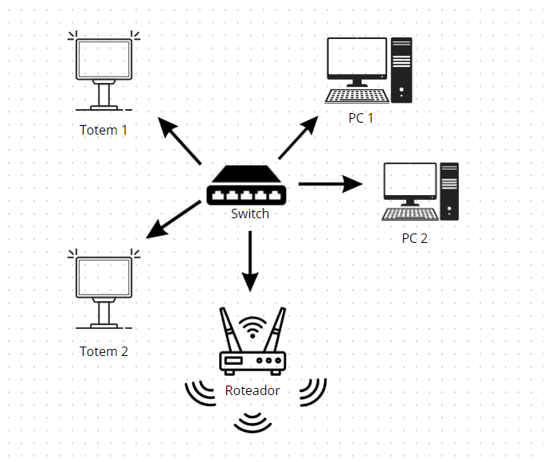

Fonte: Autoria própria

Na entrada do museu, foram instalados os seguintes equipamentos para garantir uma rede rápida e estável, proporcionando uma excelente experiência aos visitantes:

* **Cabo de rede Cat6 15m (R$ 305,00):** Conecta os dispositivos, garantindo alta velocidade e estabilidade na transmissão de dados.
* **Switch de 8 portas TP-Link (R$ 248,54):** Interliga os totens interativos e a recepção, permitindo uma distribuição eficiente da rede.
* **Roteador Wi-Fi 6 Gigabit Dual Band AX5400 (R$ 699,00):** Posicionado no centro do museu, com seis antenas para irradiar a conexão Wi-Fi, proporcionando acesso rápido e confiável à internet para os visitantes.

Essa rede robusta permite que os visitantes explorem as obras de arte, interajam com os totens informativos e compartilhem suas experiências nas redes sociais.

Figura - Mapa do museu com infraestrutura de redes

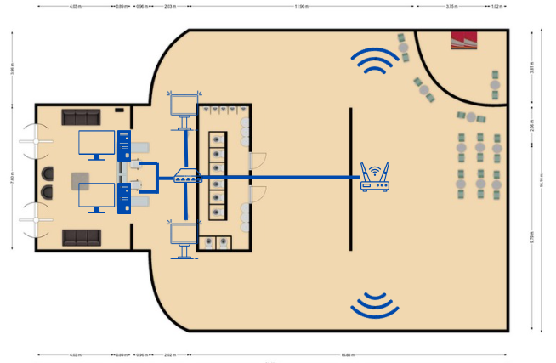

Fonte: Autoria própria

Figura - Legenda de redes

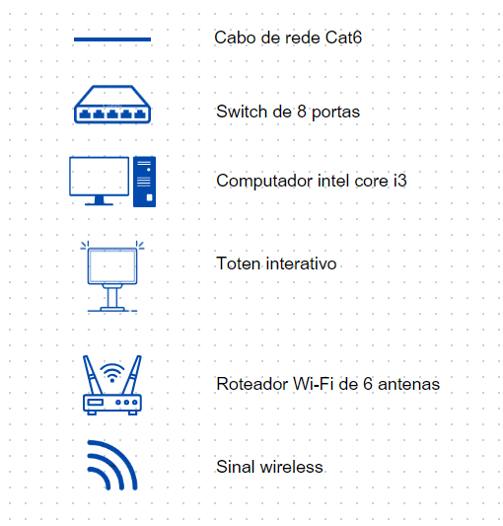

Fonte: Autoria própria

[REDES NÃO FOI FEITA]

1. Protótipo Sistema Desktop

A tela principal do sistema é o Menu, que apresenta as opções "Mapa", "Exposições" e "Questionario", conforme ilustrado na figura a seguir:

Figura : Protótipo Sistema Desktop da Tela Inicial

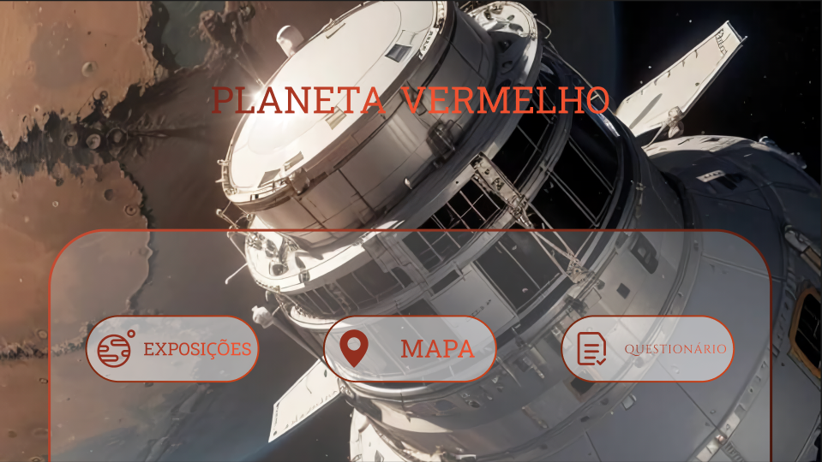

Fonte: Autoria Própria

Ao selecionar a opção "Exposições", será exibida a lista das obras expostas do Apêndice B que estão em exposição no museu. Ao escolher uma obra, abrirá uma tela mostrando a imagem da obra com a descrição ao lado, conforme detalhado no Apêndice B, como ilustrado na Figura [NUMERO FIGURA PROTÓTIPO EXPOSIÇÃO]:

Figura : Protótipo Sistema Desktop da Exposição

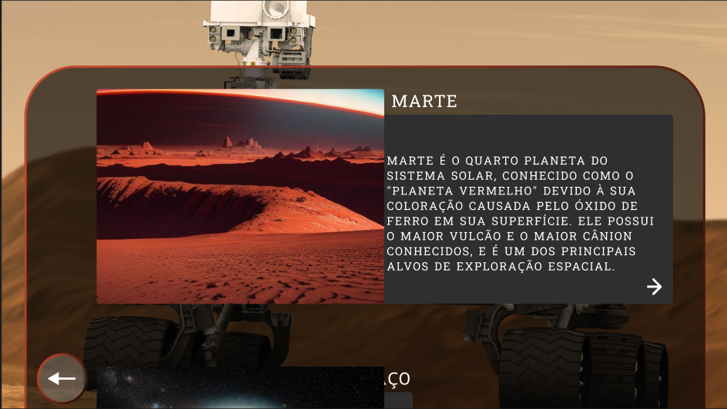

Fonte: Autoria Própria

Depois de o cliente ler sobre a obra desejada, ele poderá aplicar o que aprendeu. Retornando ao menu e clicando em "Questionário", ele encontrará cinco perguntas de múltipla escolha, listadas no Apêndice A, conforme ilustrado na imagem a seguir:

Figura : Protótipo Sistema Desktop tela Questionario

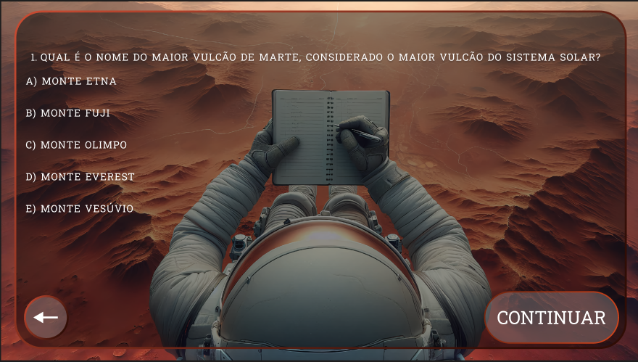

Fonte: Autoria Própria

Ao finalizar o questionário, o sistema solicitará que o usuário avalie o museu, atribuindo uma nota de 1 a 5, onde cada valor é representado por uma imagem de Marte. Em seguida, uma caixa de comentários aparece, onde o usuário poderá registrar sua impressão sobre o museu ou sobre o uso do totem. Isso está sendo representado nas duas seguintes figuras:

Figura : Protótipo Sistema Desktop tela Avaliação Notas

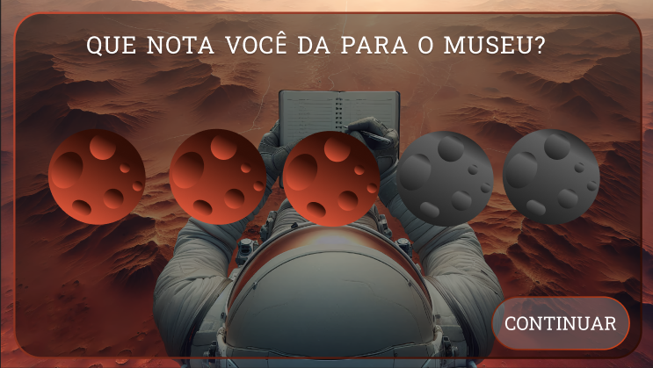

Fonte: Autoria Própria

Figura : Protótipo Sistema Desktop tela Avaliação

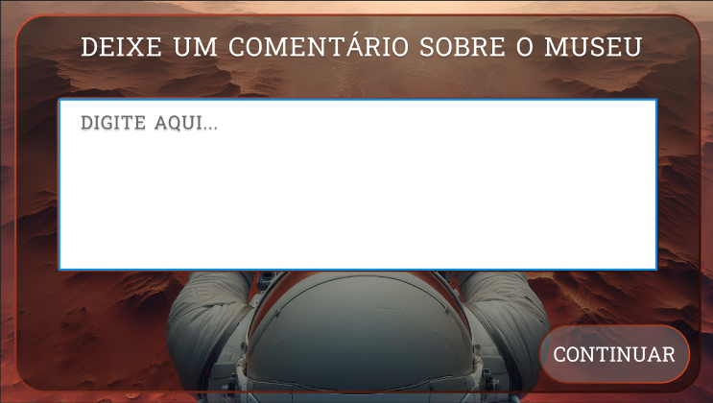

Fonte: Autoria Própria

Após isso, ao clicar em "Continuar", o sistema corrigirá o questionário e exibirá as respostas corretas e incorretas. No final, será apresentada uma tela de agradecimento, conforme ilustrado na Figura [NÚMERO DA FIGURA DE AGRADECIMENTO PROTÓTIPO], e, em seguida, o sistema retornará ao menu mostrado na Figura [NÚMERO DA FIGURA DO MENU PROTÓTIPO].

Figura : Protótipo Sistema Desktop da Tela de Agradecimento



Fonte: Autoria Própria

De volta ao menu, o usuário poderá selecionar a opção "Mapa" para se orientar e localizar as obras que deseja ver. Esta opção exibirá uma planta do local, conforme representado na figura a seguir:

Figura : Protótipo Sistema Desktop da Tela do Mapa

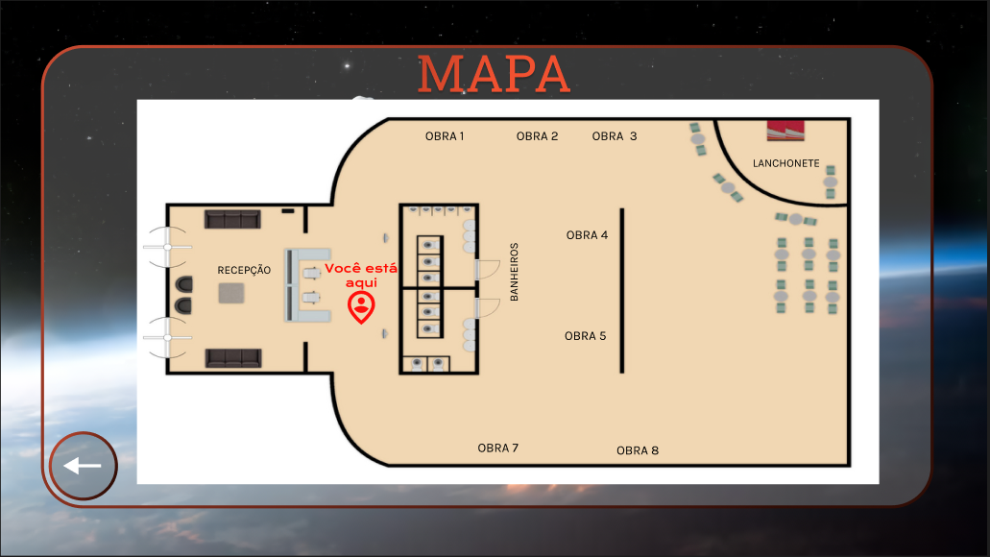

Fonte: Autoria Própria

1. Protótipo Site

Ao acessar o site do museu, a primeira tela que o usuário encontrará será o Menu, onde estarão as informações sobre o museu, além de dois botões: "Login" e "Comprar Ingresso", conforme ilustrado na figura [NÚMERO DA FIGURA MENU PROTÓTIPO].

Figura : Protótipo Site Menu

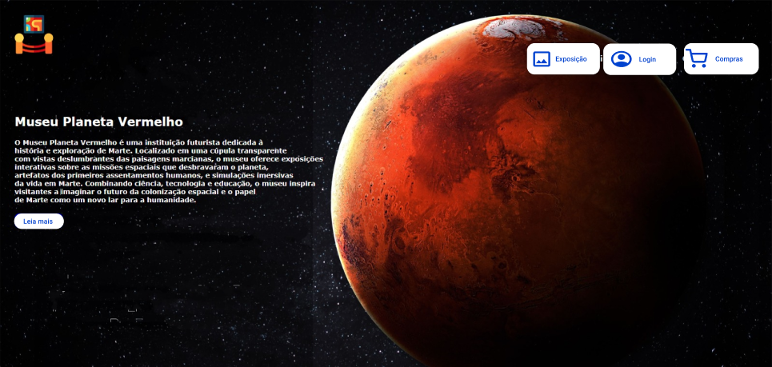

Fonte: Autoria Própria

Entrando na opção “Comprar Ingresso”, o usuário poderá escolher entre três tipos de ingresso: “Entrada Inteira”, “Meia Entrada” e “Isento”. Ao selecionar qualquer uma dessas opções, aparecerá uma caixa de texto para inserir o nome do visitante que utilizará o ingresso. Quanto mais ingressos forem adicionados, mais caixas de texto aparecerão para nomear cada ingresso, conforme mostrado na figura a seguir:

Figura : Protótipo Site da Tela de Compra

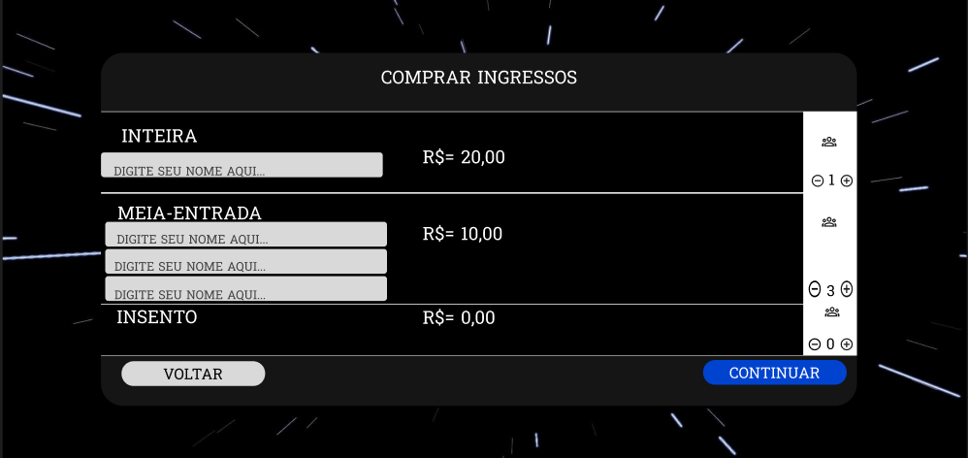

Fonte: Autoria Própria

Após escolher o ingresso, o site solicitará o método de pagamento, onde o usuário poderá inserir as informações necessárias para concluir a compra, conforme mostrado na figura [NÚMERO DA FIGURA MÉTODO DE PAGAMENTO PROTÓTIPO]. Essas informações sensíveis serão descartadas para garantir a segurança do usuário.

Figura : Protótipo Site Tela de Pagamento

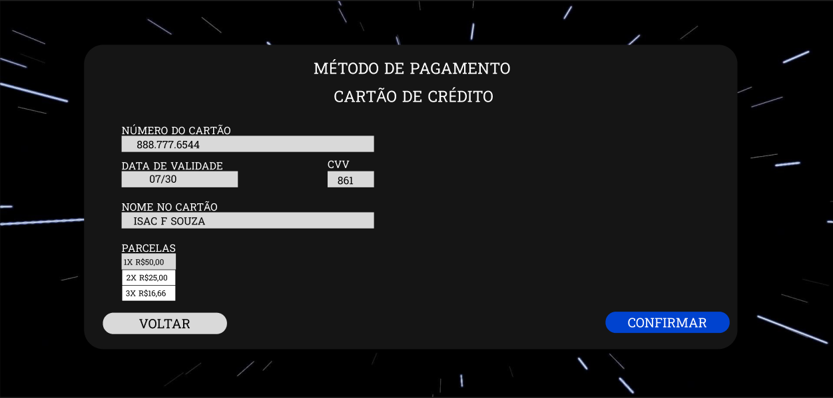Fonte: Autoria Própria

Com a compra concluída, o site exibirá os ingressos, e cada um conterá uma *Key*. O usuário será direcionado de volta ao menu mostrado na figura [NÚMERO DA FIGURA MENU PROTÓTIPO]. Ao acessar a opção “Login”, o usuário poderá entrar em uma conta criada após a compra do ingresso. Para fazer o login, será necessário inserir o e-mail registrado durante a compra e a *Key* fornecida pelos ingressos. A página de login está ilustrada na figura [NÚMERO DA FIGURA LOGIN PROTÓTIPO].

Figura : Protótipo Site Tela de Login

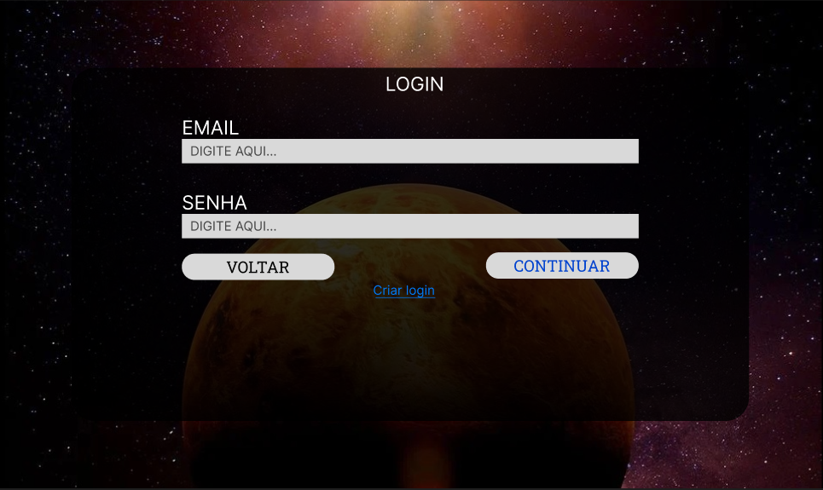

Fonte: Autoria Própria

Acessando a conta, o site retorna ao menu mostrado na figura [NÚMERO DA FIGURA MENU PROTÓTIPO], agora com duas novas opções para o usuário: “Exposições” e “Questionário”. Ao selecionar “Exposições”, é exibido uma lista das exposições que se encontram no museu. Ao escolher uma delas, o site exibirá uma imagem maior da obra, com a descrição ao lado, conforme detalhado no Apêndice B e ilustrado na figura a seguir:

Figura : Protótipo Site Tela Exposição

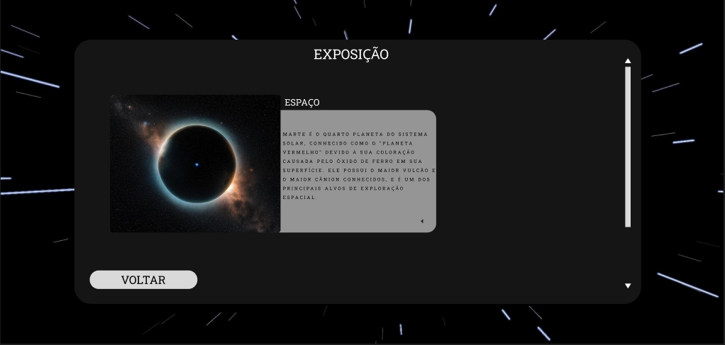

Fonte: Autoria Própria

Após o cliente ler sobre a obra escolhida, ele poderá colocar em prática o que aprendeu. Retornando ao menu e clicando em "Questionário", ele encontrará cinco perguntas de múltipla escolha listadas no Apêndice A, junto das perguntas de avaliação, conforme ilustrado na imagem a seguir:

Figura : Protótipo Site Tela Questionario

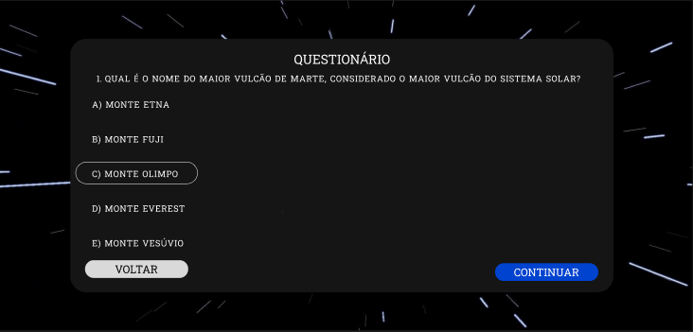

Fonte: Autoria Própria

1. API

[ PARAGRAFO FALANDO SOBRE A API]

1. SISTEMA TOTEM

O sistema desenvolvido tem como objetivo fornecer informações sobre o planeta Marte e incentivar os visitantes a responderem um questionário. Além disso, o sistema gera relatórios sobre as avaliações dos usuários a respeito do museu e das perguntas respondidas.

1. Manual de instalação

A instalação do sistema de totem é um processo simples, mas requer que uma API esteja em execução para que algumas funcionalidades funcionem corretamente durante o uso do totem. O software é distribuído em um arquivo compactado que contém uma pasta chamada “ExplorandoMarte”, junto com outros arquivos, conforme ilustrado na imagem do apêndice [APÊNDICE COM IMAGEM DA PASTA DO SISTEMA TOTEM].

A pasta deve ser movida para a Área de Trabalho e, em seguida, o sistema pode ser aberto através do arquivo executável presente na pasta.

Com o sistema do totem iniciado, é necessário configurar a API. Para isso, inicie o sistema da API e copie o link onde ela está sendo hospedada. Em seguida, retorne ao sistema Totem, vá para a tela do menu e pressione a tecla **Ctrl** da direita. Isso abre uma tela com um campo para inserir o link da API, conforme ilustrado na figura a seguir:

Figura : Totem - Configuração

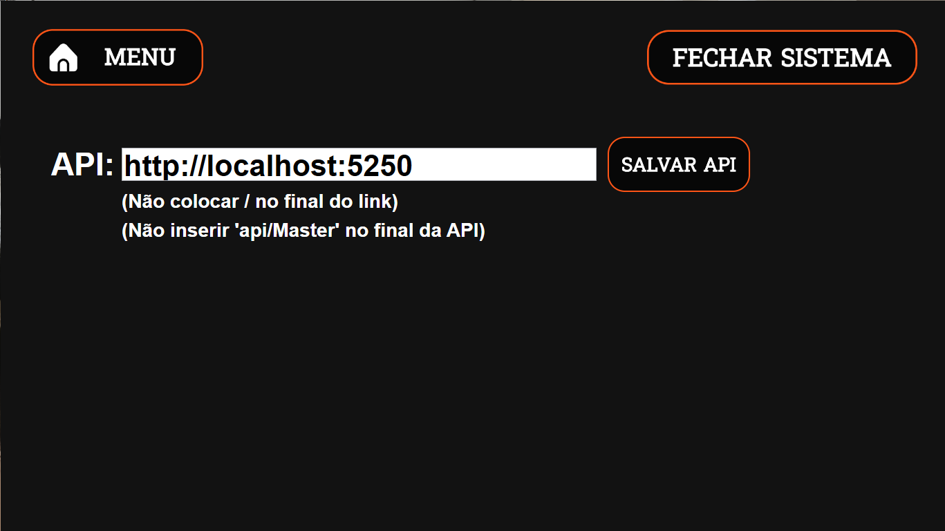

Fonte: Autoria Própria

1. Introdução ao sistema

As janelas do software são configuradas com uma resolução de 1366 pixels de largura por 768 pixels de altura, garantindo que o sistema se ajuste corretamente à tela do dispositivo do totem. As janelas não possuem bordas, impedindo que os usuários as arrastem. Algumas partes das telas seguiram o estilo planejado nos protótipos, enquanto outras passaram por ajustes e adições para torná-las mais intuitivas e fáceis de usar.

Ao iniciar o sistema, é exibido o *Menu Principal (MainActivity)*. Como mostrado na figura [NUMERO FIGURA TOTEM MENU PRINCIPAL], as opções do *Menu Principal* não foram alteradas na última versão e permanecem as mesmas, sendo elas:

* Mapa
* Exposições
* Questionário

Figura : Totem - Menu Principal

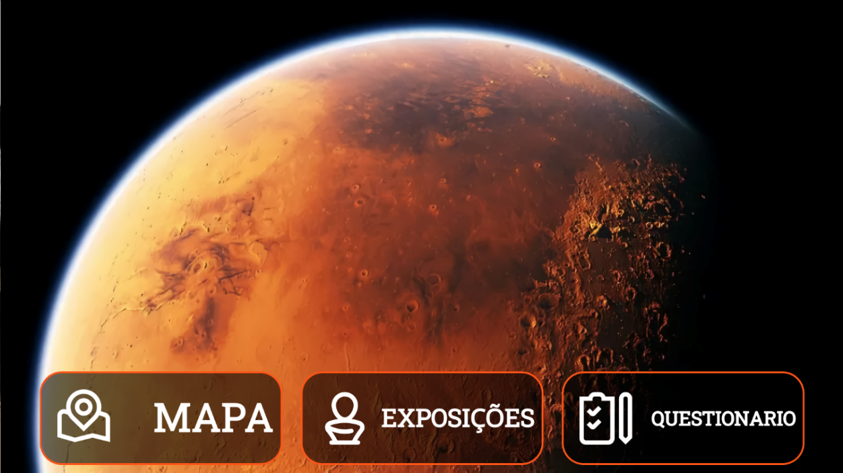

Fonte: Autoria Própria

1. Mapa

Conforme mencionado, o usuário terá três opções no Menu Principal. A opção "Mapa" permite que o usuário se localize e encontre as obras desejadas. Ao selecionar essa opção, uma nova janela será aberta exibindo a planta do museu em visão superior, conforme ilustrado na figura a seguir:

Figura : Totem - Tela do Mapa

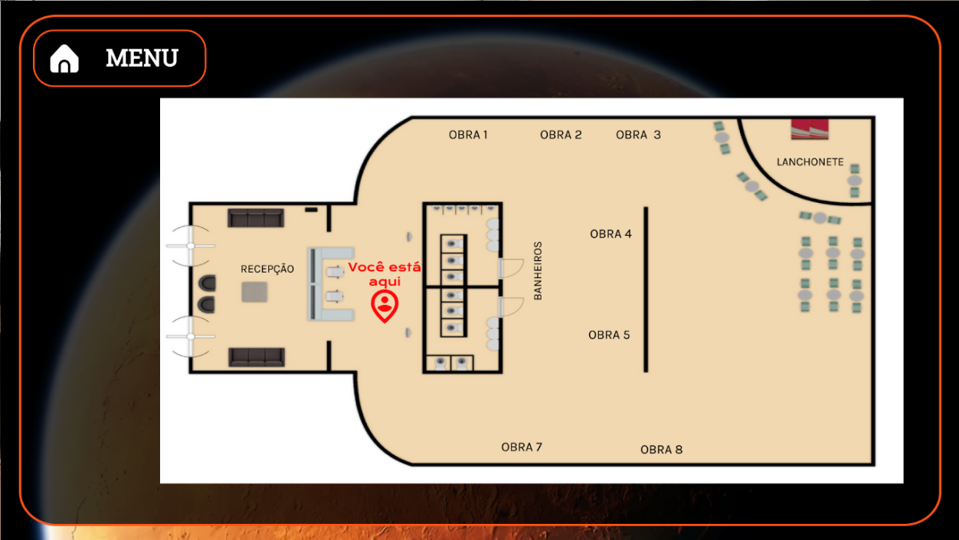

Fonte: Autoria Própria

1. Exposições

A opção “Exposições” abre uma nova janela que exibe uma lista de todas as exposições em exibição no museu, conforme mostrado na figura [NÚMERO FIGURA LISTA EXPOSIÇÕES]. Todas as exposições estão organizadas em uma única página para facilitar a navegação, evitando que o usuário precise alternar entre várias páginas.

Figura : Totem - Lista de Exposições

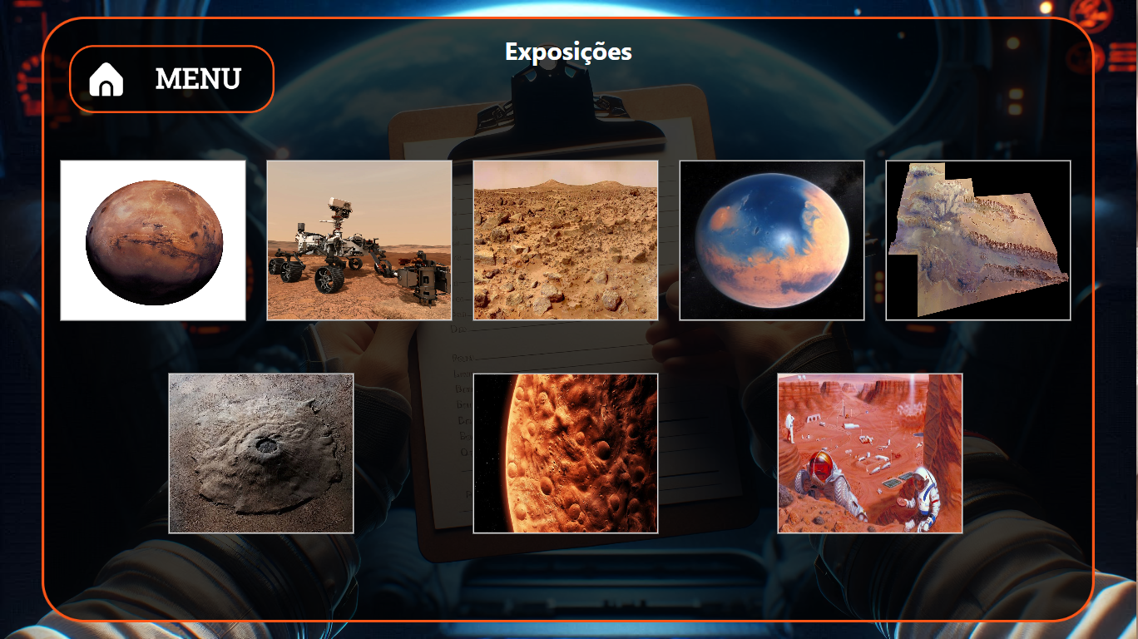

Fonte: Autoria Própria

Ao clicar na obra desejada, o sistema abre uma página nova chamada *Exposicao*, onde é exibido a imagem e a descrição da obra que o usuário selecionou, conforme é mostrado na figura [NUMERO FIGURA EXPOSICAO DESCRIÇÃO]

Após o usuário selecionar uma exposição na lista, é chamado a página *Exposicao*, no método construtor é inserido o Id da exposição, o método manda para a função *MudarExposicao* que faz a troca de imagem, descrição e título. Esta função usa a variável em um *switch para exibir a imagem, descrição e título da obra*. Caso o Id da obra não seja encontrado, a janela *Exposicao* é fechada, retornando para a lista de exposições.

Figura : Totem - Descrição da obra

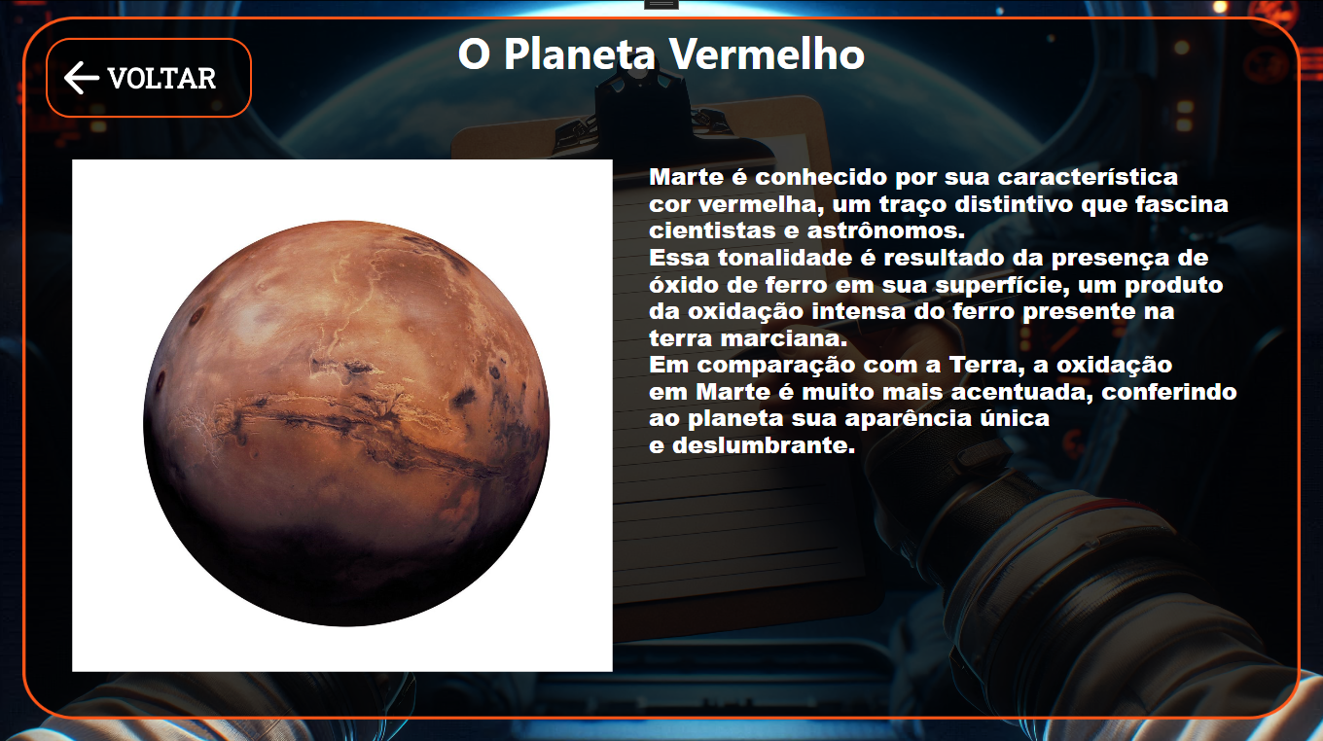

Fonte: Autoria Própria

1. Questionario

Após ler as descrições das exposições, o usuário pode testar seus conhecimentos na opção *Questionario*.

Ao clicar na opção "Questionário" no Menu Principal, uma janela chamada Questionário é aberta, onde o usuário deve responder cinco perguntas, cada uma com quatro alternativas. O botão "Continuar" permite avançar para a próxima pergunta, desde que uma alternativa tenha sido selecionada, conforme ilustrado na figura [NÚMERO FIGURA QUESTIONARIO TOTEM].

A janela *Questionario* começa com o método construtor que define valores vazios para algumas variáveis estáticas e chama a função *ProximaPergunta* que começa recebendo o valor 1. A lógica da função *ProximaPergunta*, é semelhante à da função *MudarExposicao* na lista de exposições. Ela recebe a variável *idPergunta* e atualiza a *Label* da pergunta e das alternativas. O botão *Continuar*, ao ser pressionado cria um objeto *Controle* que válida a resposta selecionada e, se correta, é armazenado em uma lista estática, para uma função futura. Após a validação, o idPergunta é acrescentado e chama *ProximaPergunta, para atualizar a tela e* continuar o questionário.

Figura : Totem - Questionário

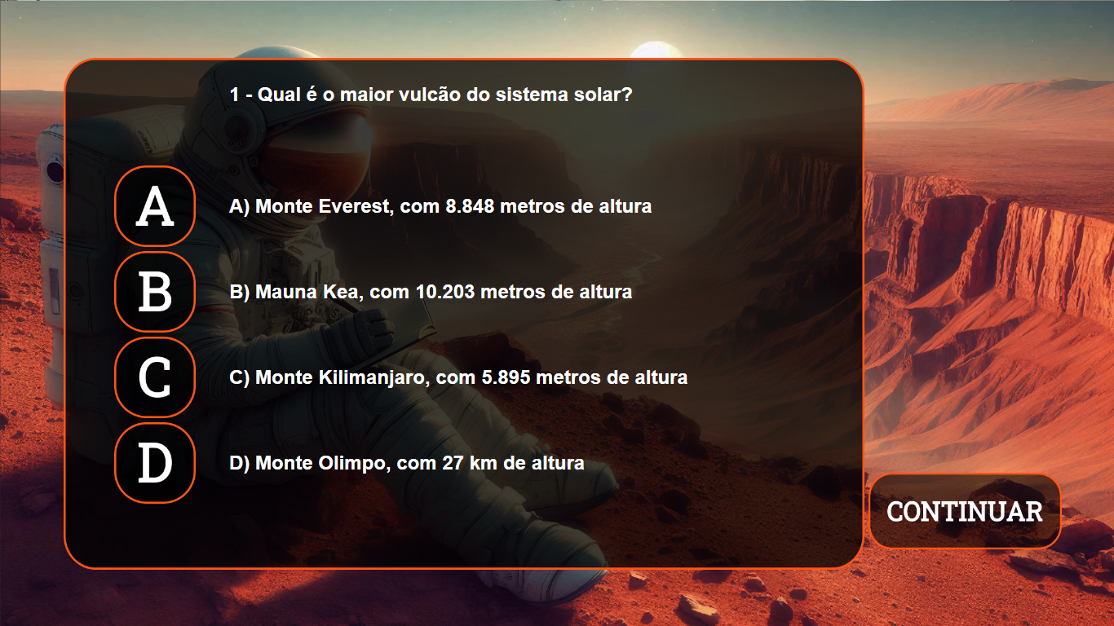

Fonte: Autoria Própria

Após a quinta pergunta, a tela muda para a janela "*Avaliação*". Nesta janela, o usuário encontra três perguntas sobre o museu, com alternativas de resposta como “Excelente”, “Bom”, “Regular”, “Ruim” e “Péssimo”, conforme mostrado na figura [NÚMERO FIGURA AVALIAÇÃO NOTAS]. Em seguida, aparece uma caixa de sugestão com um teclado virtual no formato *QWERTY*, permitindo que o usuário, opcionalmente, escreva um comentário. Esta tela também está representada na figura [NÚMERO FIGURA AVALIAÇÃO SUGESTÃO]. Como o sistema é projetado para um totem touchscreen sem teclado físico, o teclado virtual é necessário para que o usuário possa registrar suas sugestões para o museu.

Depois do usuário avaliar o museu e deixar seu comentário com o teclado virtual, pressionando o botão *Continuar*, é armazenado as respostas da avaliação em uma lista estática e a sugestão em uma string estática, em seguida uma mensagem é colocada na variável “*MENSAGEMCOMUNICACAO*” e a janela é fechada, voltando para o Menu Principal. Quando a janela é fechada, o Menu verifica a variável de comunicação (“*MENSAGEMCOMUNICACAO*”), caso tenha a mensagem “ARMAZENAR”, se este for o caso, o menu chama a classe Controle e executa a função “*MontarJsonQuestionarioAvaliacao*”, onde ele vai pegar as listas estáticas onde foram armazenadas as respostas do questionario, da avaliação e a sugestão, e transformar em um modelo Json, que é aceitável para enviar na Api. Caso o usuário não tenha colocado sugestão, o método cria este Json só com o questionario e avaliação, a Api aceita o Json sem o objeto da sugestão.

Figura : Totem - Avaliação Notas

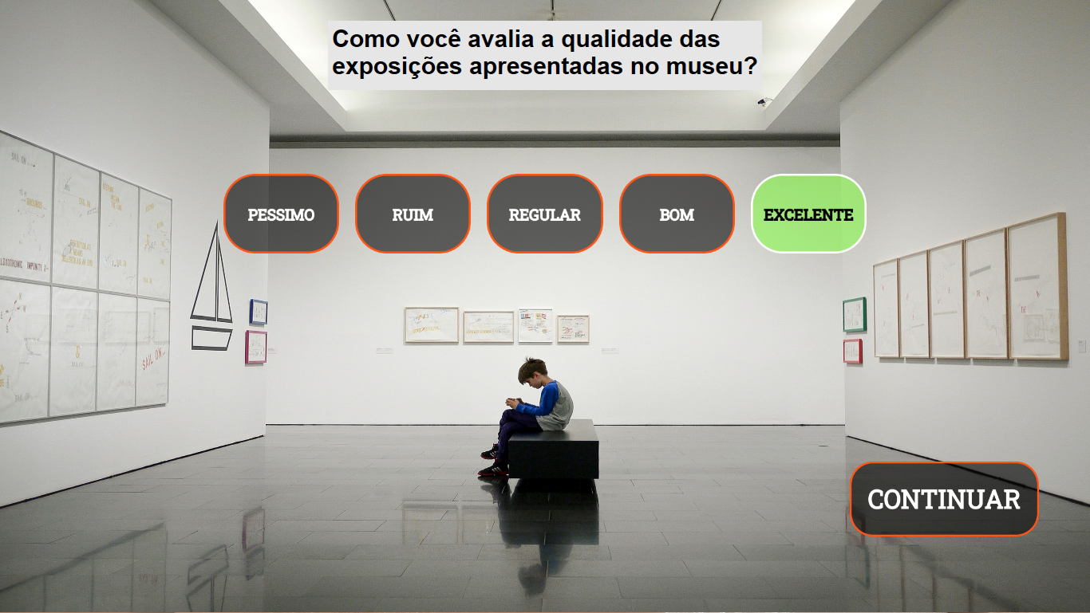

Fonte: Autoria Própria

Figura : Totem - Avaliação Sugestão

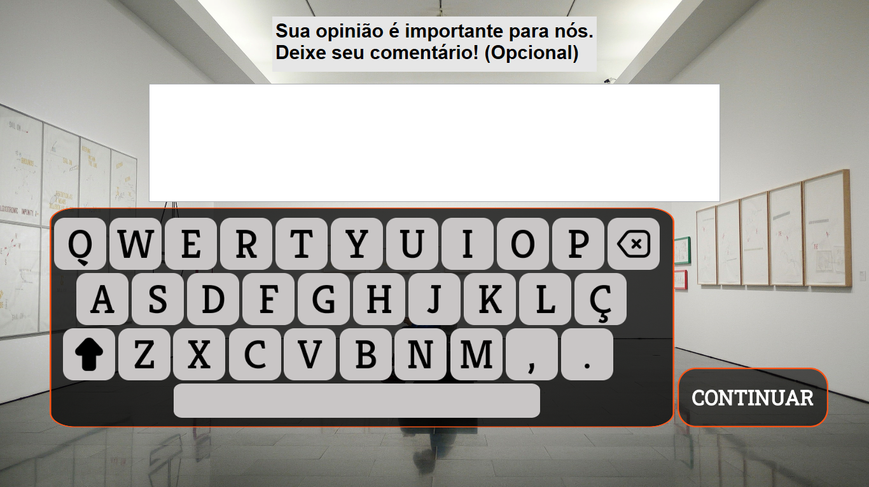

Fonte: Autoria Própria

Com o JSON criado, é necessário enviá-lo para a API. Para isso, utiliza-se a classe “*ControllService”*, que faz a comunicação direta com a API. Nesta classe, deve-se aplicar a configuração da API mostrada na figura [NÚMERO FIGURA CONFIGURAÇÃO TOTEM], feita no início do sistema. O sistema chama o método “*PutDataAsync”* e envia o JSON gerado. Este método, por sua vez, se comunica com o método da API chamado “*ArmazenarRespostas”*, mais detalhes sobre ele podem ser encontrados no capítulo [NÚMERO CAPÍTULO API ARMAZENAR RESPOSTAS].

Após o armazenamento bem-sucedido, uma nova janela é aberta, chamada "*RelatórioRespostas*". Esta janela exibe as perguntas que o usuário respondeu corretamente, destacadas em fonte verde e com um ícone ao lado. Para as respostas incorretas, o texto aparece em vermelho com um ícone indicando o erro, seguido pela resposta correta logo abaixo, como demonstrado na figura [NÚMERO FIGURA RELATÓRIO RESPOSTAS]. Ao clicar no botão "Continuar", são exibidas as estatísticas globais. Essas estatísticas incluem frases diferentes, três para quando o usuário acerta uma questão e três para quando erra. As frases são selecionadas aleatoriamente e exibidas ao usuário, conforme mostrado na figura [NÚMERO FIGURA RELATÓRIO ESTATÍSTICAS].

Figura : Totem - Respostas do Usuário

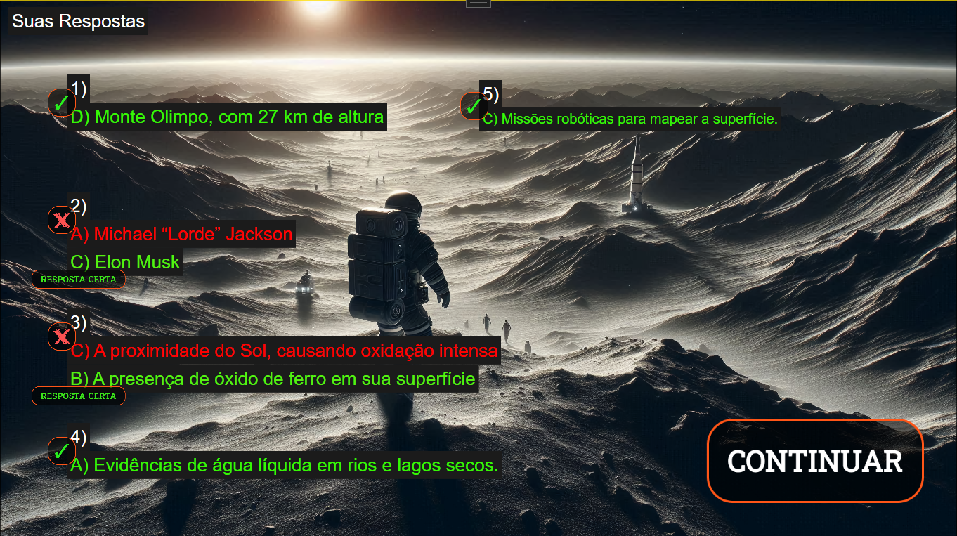

Fonte: Autoridade Própria

Figura : Totem - Estatística Global

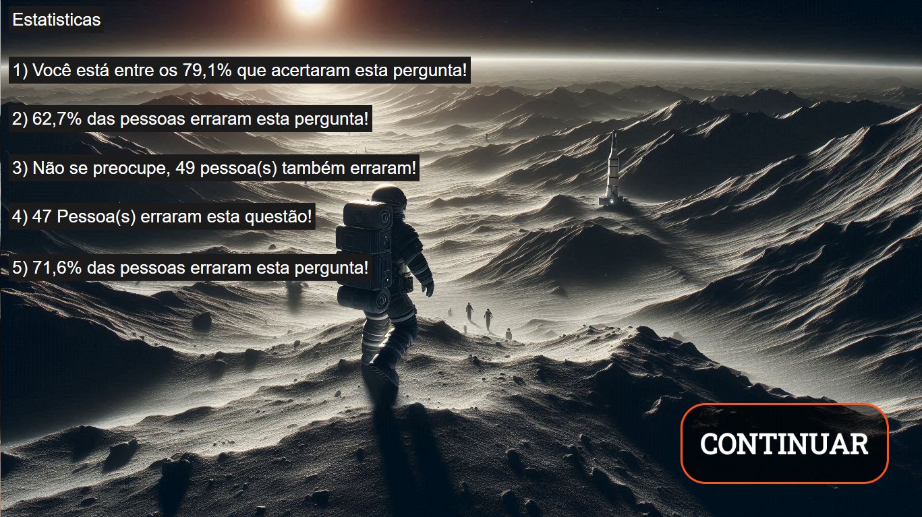

Fonte: Autoridade Própria

Apertando o botão *Continuar*, é mostrado a tela de agradecimento como está na figura [NÚMERO FIGURA AGRADECIMENTO TOTEM], e o sistema volta para o *Menu Principal*

Figura : Totem - Tela de Agradecimento



Fonte: Autoria Própria

1. Teclado

A lógica do teclado no sistema do totem é simples e bem otimizada. Cada tecla possui dois IDs: o primeiro corresponde às letras minúsculas e o segundo às letras maiúsculas. Quando uma tecla é pressionada, a classe *Controle* é acionada e envia o ID da tecla para um switch, que identifica o ID e retorna o caractere correspondente. Esse caractere é então inserido diretamente na *TextBox* selecionada. O switch abrange IDs para letras minúsculas, maiúsculas, números e teclas especiais.

Além disso, o teclado conta com uma funcionalidade para alternar entre letras minúsculas e maiúsculas, além de permitir a inserção de caracteres especiais e números, proporcionando ao usuário uma experiência de digitação completa e prática.

1. Imagens

O sistema utiliza diversas imagens que mudam conforme o usuário interage com o totem. Essas imagens são armazenadas na pasta do software, organizadas em categorias para facilitar a programação e manutenção. As categorias incluem imagens de botões, exposições, teclas e planos de fundo.

A organização cuidadosa das imagens permite que os desenvolvedores localizem e atualizem facilmente os recursos visuais, o que melhora a eficiência do desenvolvimento. As imagens são carregadas dinamicamente conforme necessário, garantindo que o sistema seja responsivo e ofereça uma navegação suave e fluida.

1. Newtonsoft.Json

O *Newtonsoft.Json* é um dos frameworks mais populares para trabalhar com JSON em .NET. Ele facilita a serialização e a desserialização de dados JSON, ou seja, a conversão de objetos .NET para o formato JSON e vice-versa. Essa funcionalidade é essencial para aplicações que precisam trocar dados entre o servidor e o cliente ou com APIs, já que o JSON é um formato leve e de fácil leitura.

A serialização é o processo de converter objetos em uma representação *JSON*. Quando você serializa um objeto em C# usando o *Newtonsoft.Json*, você utiliza o método “*JsonConvert.SerializeObject(objeto)”* Este método recebe um objeto como entrada e retorna uma string *JSON* que representa esse objeto. Por exemplo quando o *Controle* executa o método “*MontarJsonQuestionarioAvaliacao”*, além de organizar, ele serializa as *List’s* dos questionários e da avaliação em um objeto, como mostra a imagem a seguir:

Figura : Exemplo - Serialização de Objeto

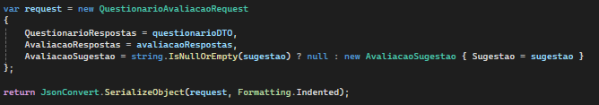

Fonte: Autoria Própria

O *Formatting.Indented* visto na figura [NUMERO FIGURA SERIALIZAÇÃO OBJETO] é um parâmetro usado no método *“JsonConvert.SerializeObject()”* que faz a formatação da saída *JSON* com indentação, tornando o *JSON* resultante mais legível. Isso significa que cada nível de aninhamento no *JSON* será recuado com espaços, facilitando a leitura e compreensão da estrutura do *JSON*.

1. Tempo de Ausência

A maioria das janelas do sistema possui um temporizador que monitora a inatividade do usuário. Após um período de inatividade pré-definido, o sistema fecha a janela automaticamente e retorna ao Menu Principal. Essa funcionalidade otimiza o desempenho e evita que novos usuários encontrem janelas abertas no meio do sistema, proporcionando uma experiência de uso mais organizada e eficiente.

1. Manual de Desinstalação

A desinstalação do sistema é tão simples quanto a instalação, bastando excluir a pasta “*ExplorandoMarte*”, que contém o arquivo executável e outros arquivos. Para desinstalar o banco de dados *ExplorarMarteDB* no Microsoft SQL Server Management, abra o SQL Server Management Studio (SSMS) e conecte-se ao servidor onde o banco está localizado. No painel do "*Object Explorer*", expanda a seção "*Databases*" para visualizar todos os bancos de dados disponíveis. Encontre o banco de dados *ExplorarMarteDB*, clique com o botão direito sobre ele e selecione a opção *de deletar,*Clique em OK para concluir a exclusão. Isso removerá o banco de dados do servidor.

CONCLUSÃO

Este projeto teve como objetivo principal aprimorar a interatividade e o aprendizado nos museus. O sistema desenvolvido facilita a busca de informação do museu, fornecendo mapa, informações detalhadas sobre as obras em exibição e incentiva os visitantes a fazerem um questionário para competir com outros visitantes. Além da abordagem entreter o público, ela também promove o aprendizado do tema exposto.

Acreditamos que o resultado deste projeto se deve as disciplinas ministradas e ao esforço da Equipe LIT, pois com ele podemos utilizar e reutilizar o que foi criado neste projeto. Sem o banco de dados, a equipe não poderia fazer um banco de dados para armazenar os usuários. Sem Análise Orientada a Objeto, a equipe não conseguiria fazer um plano bem estruturado. Sem Engenharia de Software, o software não teria suas qualidades, e nossa equipe não se planejaria em fazer algo reutilizável para projetos futuros. Sem Projeto de Interface com o Usuário, o nosso software não seria agradável para os usuários. Sem Programação Orientada a Objeto, o nosso software não seria da fácil manutenção e possivelmente não sairia do chão.

BIBLIOGRAFIA

ABNT - Associação Brasileira de Normas Técnicas. Engenharia de software – Qualidade de produto. Parte 1: Modelo de qualidade. Disponível em: **<https://jkolb.com.br/wp-content/uploads/2014/02/NBR-ISO_IEC-9126-1.pdf.>** Acesso em: 02.04.2024.

Cabos Patch Cord. Disponível em: **<https://www.cabospatchcord.com.br/patch-cord/cobre/cat6/cabo-de-rede-15-metros-patch-cord-cat6-utp-100-cobre?variant_id=1347>.** Acesso: 20/05/2024.

CIÊNCIA E CULTURA. **Chegada do Homem à Lua**. Vol.61 no.3 São Paulo, 2009.

FRIEDLAENDER, C. Espaço do conhecimento – UFMG. Disponível em: **<https://www.ufmg.br/espacodoconhecimento/descubra-como-a-nasa-planeja-voltar-a-lua/>.** Acesso em 22 de março de 2024.

GIL, Antônio Carlos. **Como elaborar projetos de pesquisa**. 4. ed. São Paulo: Atlas, 2002.

ISO/IEC 9126-1. 2001. **International Standard. Information Tecnology. Software engineering – Product quality – Part 2: External metrics**. 2001.

KOCHANSKI, DJONE. Engenharia de Software. Disponível em: **<https://www.uniasselvi.com.br/extranet/layout/request/trilha/materiais/livro/livro.php?codigo=14602>.** Acesso em 27 de março de 2024

MACEDO, R. T. FRANCISCATTO, R. CUNHA, G. B. BERTOLINI, C. **Licenciatura em Computação – Redes de Computadores**. Santa Maria-RS, 2018.

NASA. Gallery – Apollo 11. Disponível em: **<https://www.nasa.gov/gallery/apollo-11/>**. Acesso: 19/03/2024.

PEREIRA W. A gente precisa ver o Luar. In: COLONESE, P. (Org.) Os Mensageiros das Estrelas: Sistema Solar, volume 6, – Rio de Janeiro: Fiocruz – COC, 2021. P. 13-33. Disponível em: **<https://museudavida.fiocruz.br/images/Publicacoes_Educacao/PDFs/OMESSolar2021vol6.pdf>.** Acesso em 22 de março. 2024.

PRESSMAN, Roger; MAXIM, Bruce. Engenharia de Software: Uma Abordagem Profissional. Porto Alegre: AMGH Editora Ltda, 9ª ed., 1996. Disponível em: **<https://www.academia.edu/89376481/PRESSMAN_Engenharia_de_software_Uma_Abordagem_Profissional_9a_Ed>.** Acesso em 20 mar. 2024.

PROJECT MANAGEMENT INSTITUTE (PMI). **Um Guia do Conhecimento em Gerenciamento de Projetos: Guia PMBOK**. Newtown Square, PA: PROJECT MANAGEMENT INSTITUTE, 2017.

SOMMERVILLE, IAN. Engenharia de Software. 2011. Disponível em: **< https://www.uniasselvi.com.br/extranet/layout/request/trilha/materiais/livro/livro.php?codigo=14602>.** Acesso em 27 de março de 2024.

MESA DIGITAL TOUCH SCREEN 32 POLEGADAS – Index Soluções: Disponível em <https://www.solucoesindex.com.br/mesa-digital-touchescreen-32-polegadas-idx-table>. Acesso: 16/10/2024

TEIXEIRA, Fabricio. **Introdução e boas práticas em UX Design**. [s.l.]: Editora Casa do Código, 2014.

TP-link. Disponível em: **<https://www.tp-link.com/br/home-networking/soho-switch/tl-sg108/>.** Acesso: 20/05/2024.

TP-link. Disponível em: **<https://www.tp-link.com/br/home-networking/wifi-router/archer-ax73/>**. Acesso: 20/05/2024.

MARTINS, Z. Procura de vida em marte: Futuras missões ao planeta vermelho. Disponível em: <https://bdigital.ufp.pt/bitstream/10284/2396/3/157-164.pdf> Acesso: 03/09/2024.

NASA. "NASA's Artemis Program: Human Exploration of the Moon and Mars." Disponível em: <https://www.nasa.gov/artemis> Acesso em: 03/09/2024.

NASA. "Perseverance Rover: Exploring Mars." Disponível em: <https://mars.nasa.gov/msl/> Acesso em: 03/09/2024.

NASA. Mariner 4: The First Mars Mission. Disponível em: < https://ntrs.nasa.gov/api/citations/20030032487/downloads/20030032487.pdf> Acesso em: 05/09/2024.

RAMIREZ. R.M. A warmer and wetter solution for early Mars and the challenges with transient warming. Icarus 297. New York, 2017.

APÊNDICE A - PERGUNTAS E RESPOSTAS

Qual é o maior vulcão do sistema solar?

1. Monte Everest, com 8.848 metros de altura
2. Mauna Kea, com 10.203 metros de altura
3. Monte Kilimanjaro, com 5.895 metros de altura
4. Monte Olimpo, com 27 km de altura

(RESPOSTA: D)

A NASA tem planos concretos para enviar missões tripuladas para Marte na década de 2030 com a SpaceX. Quem fundou a SpaceX?

1. Michael “Lorde” Jackson
2. Neil Armstrong
3. Elon Musk
4. Sally Ride

(RESPOSTA: C)

Qual é o fenômeno que deixa o planeta Marte com a sua cor vermelha?

1. O alto teor de carbono na atmosfera
2. A presença de óxido de ferro em sua superfície
3. A proximidade do Sol, causando oxidação intensa
4. A presença de muito planeta deixou com vergonha

(RESPOSTA: B)

Qual descoberta sobre Marte pode indicar a possibilidade de vida no passado?

1. Evidências de água líquida em rios e lagos secos.
2. A presença de metano na atmosfera.
3. Traços de fósseis de pequenos organismos.
4. A descoberta de grandes depósitos de gelo.

(RESPOSTA: A)

Qual das seguintes tecnologias será necessária para explorar o Monte Olimpo em Marte?

1. Foguetes de propulsão solar.
2. Módulos infláveis para habitats humanos.
3. Missões robóticas para mapear a superfície.
4. Satélites com câmeras de alta resolução para sobrevoos contínuos.

(RESPOSTA: C)

APÊNDICE B - OBRAS E DESCRIÇÕES

APÊNDICE T – ARQUIVOS DO SISTEMA

Figura : Arquivos do Sistema

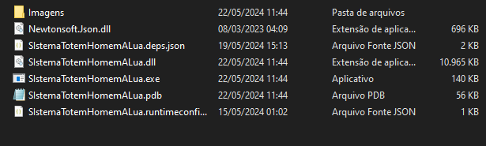

Fonte: Autoria Própria

APÊNDICE U – DIAGRAMAS DE CLASSE

Figura : Diagrama de Classe - Mapa e ListaObras

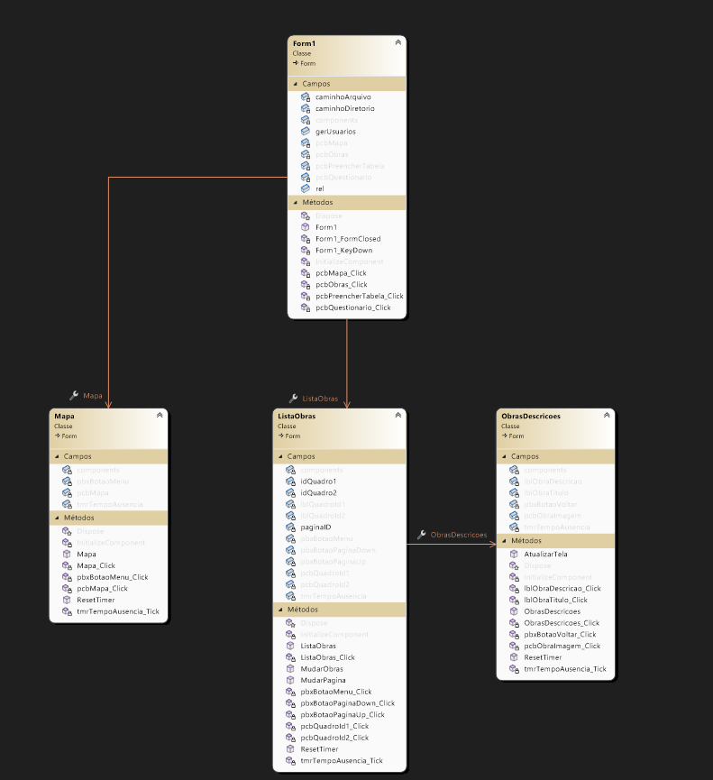

Fonte: Autoria Própria

Figura : Diagrama de Classe - Sequência Questionario

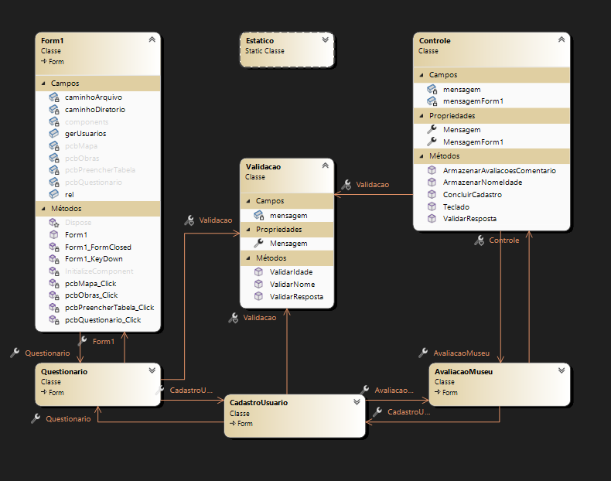

Fonte: Autoria Própria

Figura : Diagrama de Classe - Salvar Usuário

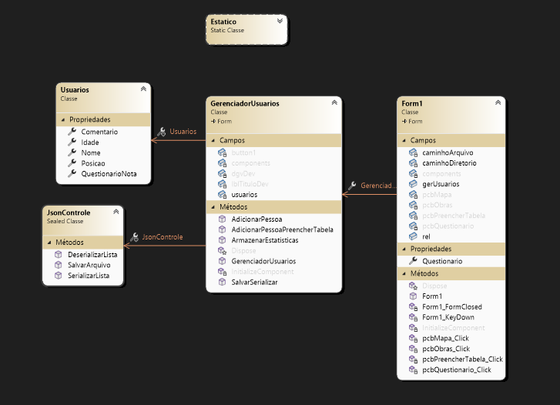

Fonte: Autoria Própria

Figura : Diagrama de Classe - Sequência Final do Questionario/ Deserialização

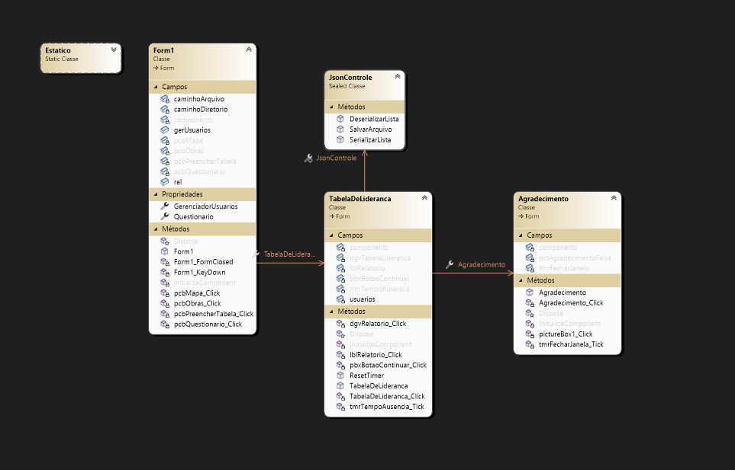

Fonte: Autoria Própria

Figura : Diagrama de Classe - Relatório

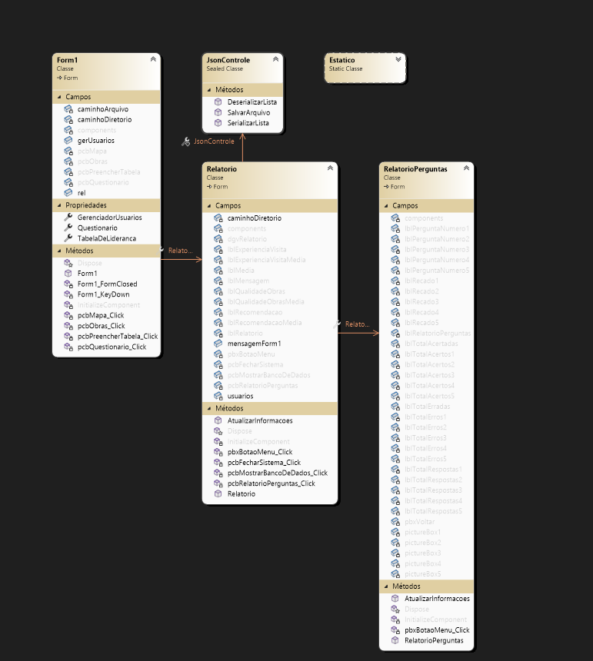

Fonte: Autoria Própria